# **Entrega ejercicios Práctica 7**

**OBSERVACIÓN:** *En cada apartado se muestra una captura de pantalla del archivo makefile correspondiente a cada uno. Al final del pdf, se muestra una ejecución de cada archivo makefile de forma seguida en la terminal, mostrando después el directorio (en la terminal). Para realizar este proyecto, se ha utilizado el PDF proporcionado, luego ambos ejercicios se han realizado siguiendo la idea de él. Además, para cada apartado del ejercicio 1, se ha creado un archivo makefile distinto con el objetivo de entender mejor su uso, sin embargo, se ha subido a PRADO únicamente el archivo final ‘makefile4’.*

**Ejercicio 1**

**Considerando los ficheros proporcionados (main2.cpp, factorial.cpp, hello.cpp, sin.cpp, cos.cpp y tan.cpp), realiza las siguientes operaciones por pasos (no te saltes ninguno y ve mostrando cada uno de los resultados requeridos):**

1. **Escribe en un archivo makefile las órdenes necesarias para que dé la posibilidad de crear el archivo compilado hello.o.**

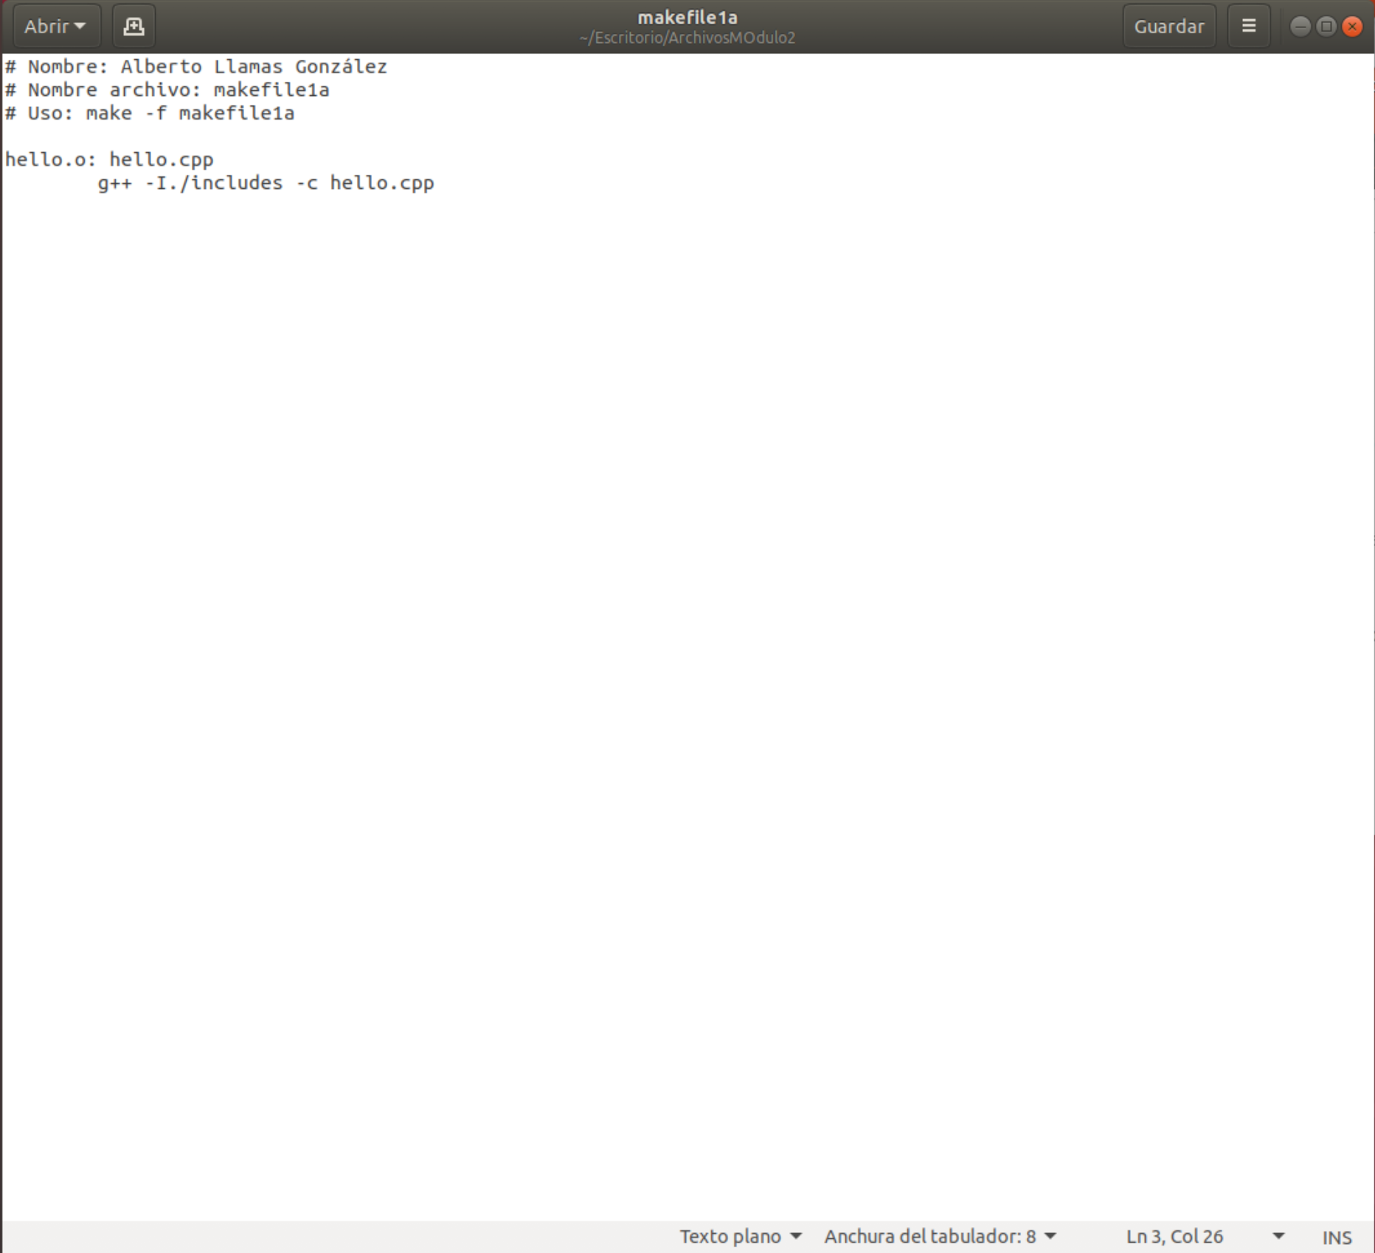**a. Mediante el makefile, haz que se cree dicho fichero.** Para crear dicho fichero simplemente hay que utilizar la orden g++ -c fichero.cpp

**2. Modifica el mismo archivo para se puedan compilar los archivos tan.cpp, cos.cpp y sin.cpp y obtener sus correspondientes archivos objeto.**

**a. Mediante el makefile, haz que se creen cada uno de los ficheros independientemente.**

Obtenemos de la siguiente forma cada fichero independientemente

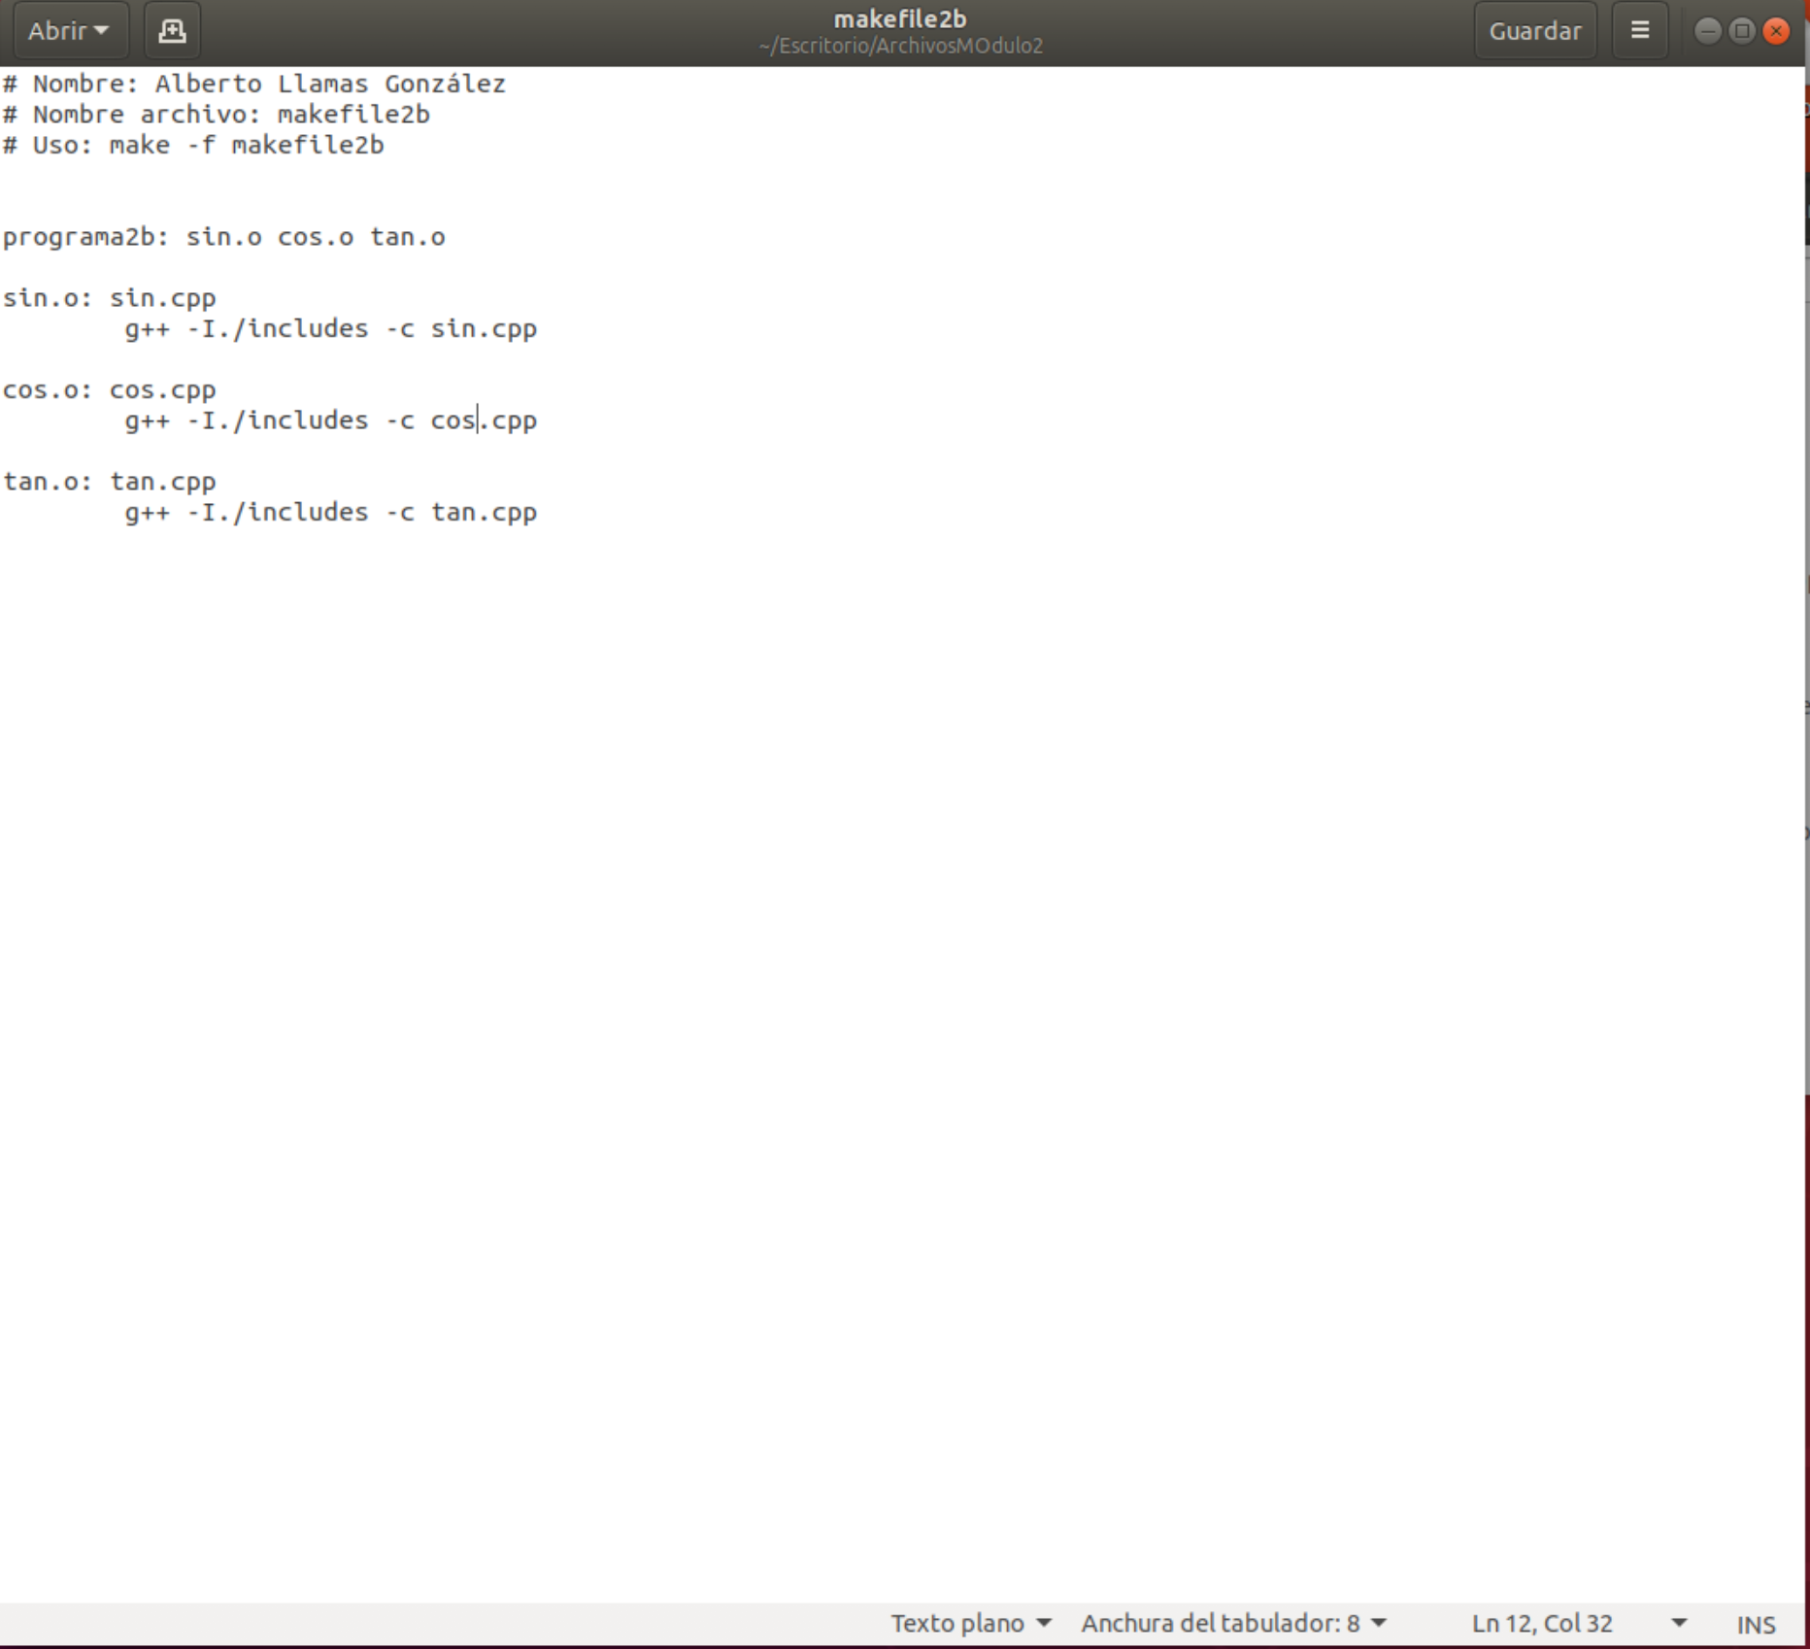

**b. Mediante el makefile, haz que se creen cada uno de los ficheros de 1 sola vez.**

Se obtienen de una vez de la siguiente forma:

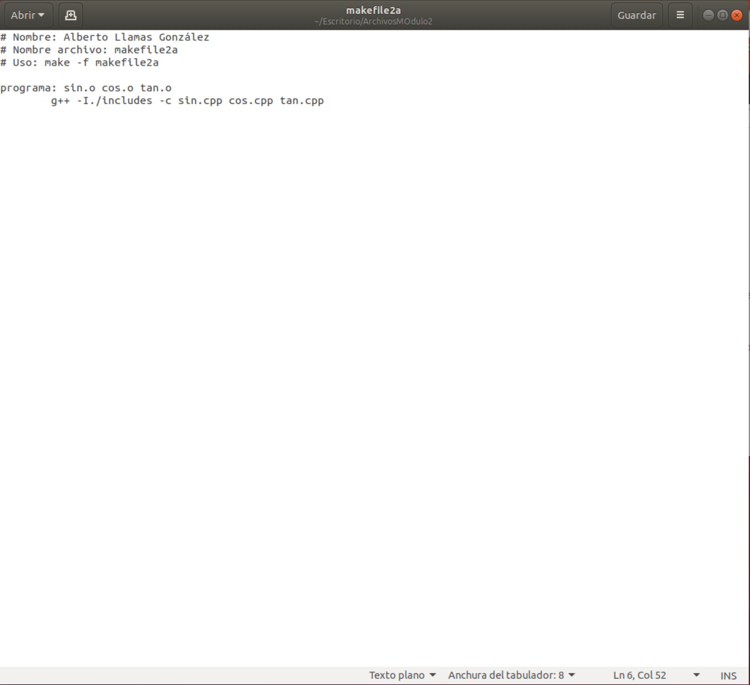

**3. Seguidamente, modifica el makefile para que genere una librería llamada libmath.**

**a. Ejecuta el makefile y comprueba qué resultado ha proporcionado.**

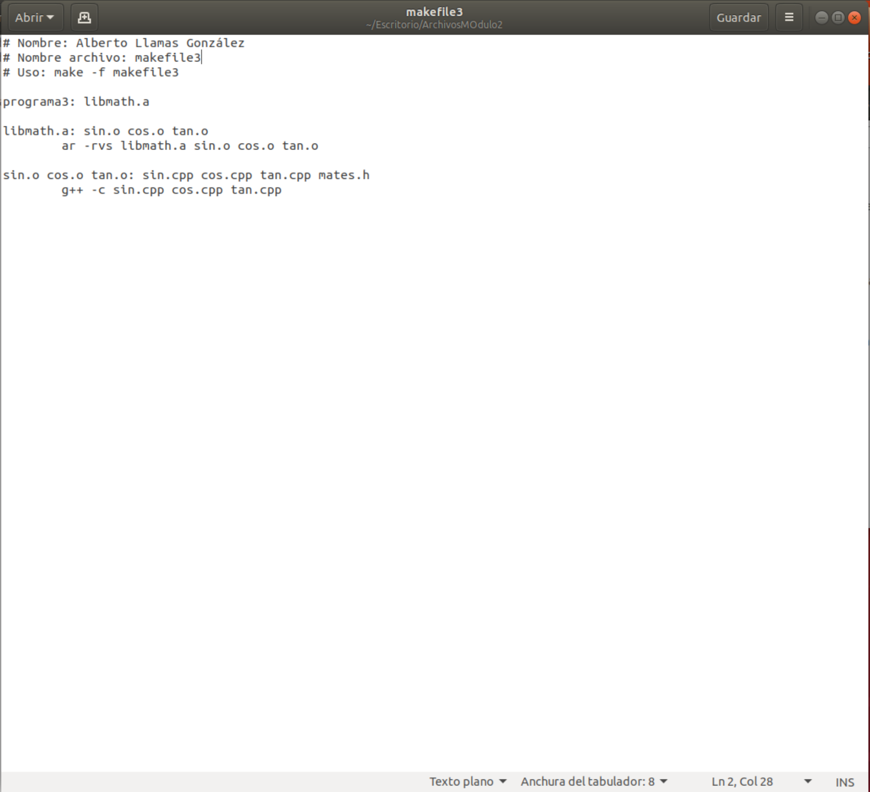Como podemos ver al final del documento, este makefile genera la librería libmath.a

**4. Añade las órdenes necesarias para obtener el programa principal compilado y un fichero ejecutable denominado Practica7.**

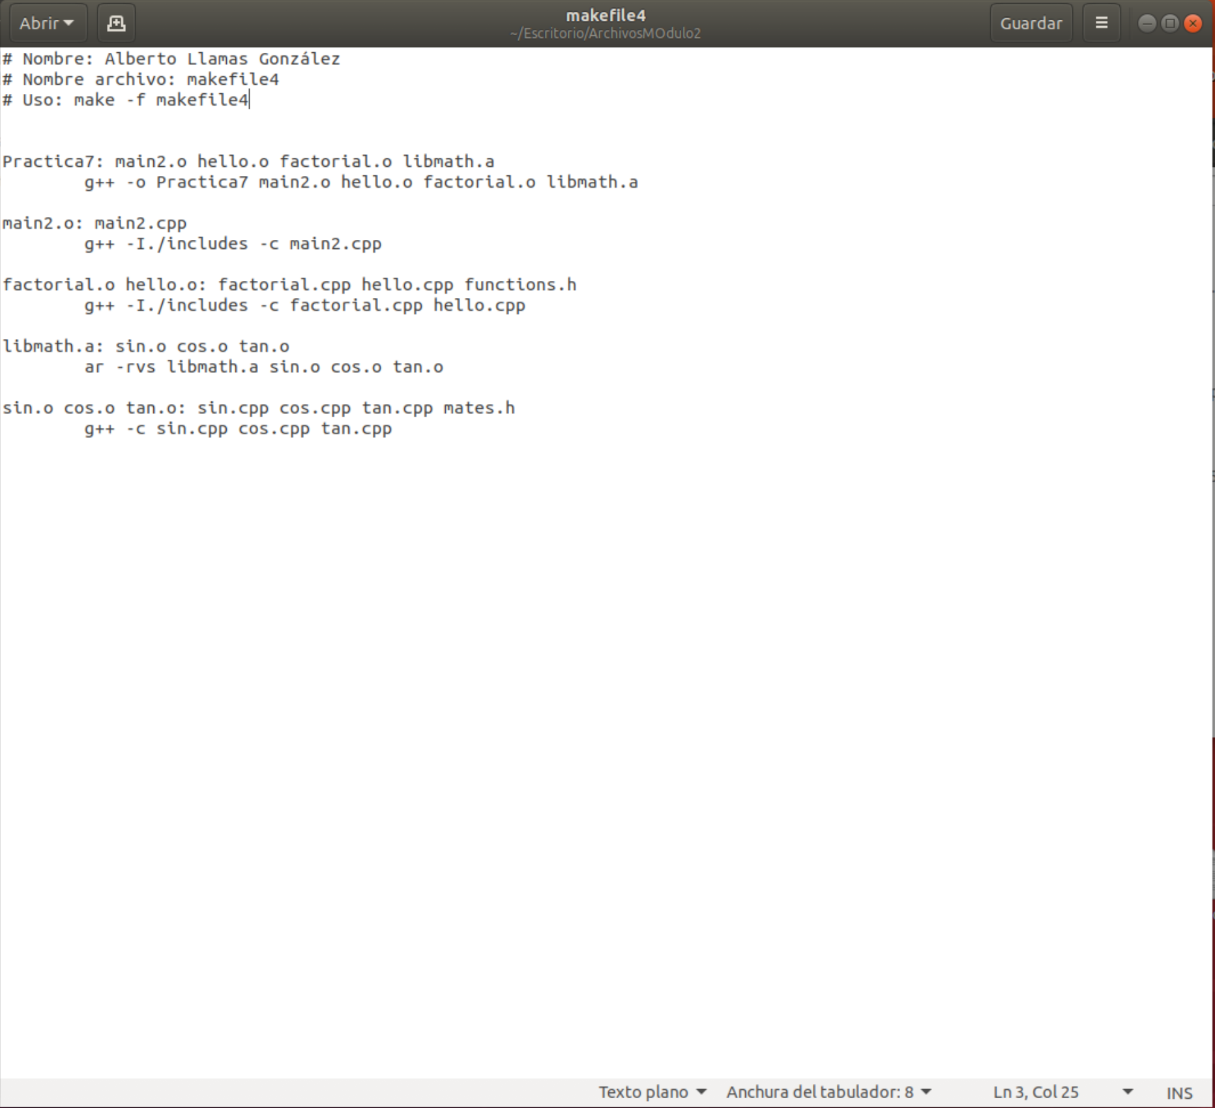

**Ejercicio 2.**

**Haciendo uso del archivo anterior, genera un nuevo makefile añadiendo al código las siguientesvariables:**

1. **Una variable que almacene dónde están los ficheros include.**
2. **Una variable que almacene el compilador.**

**3. Utiliza la variable en la que se guarda el nombre del objetivo de la regla actual para no tener que repetir siempre dicha cadena.**

**4. Modifica las reglas que puedas utilizando la variable donde se almacenan las dependencias de la regla actual.**

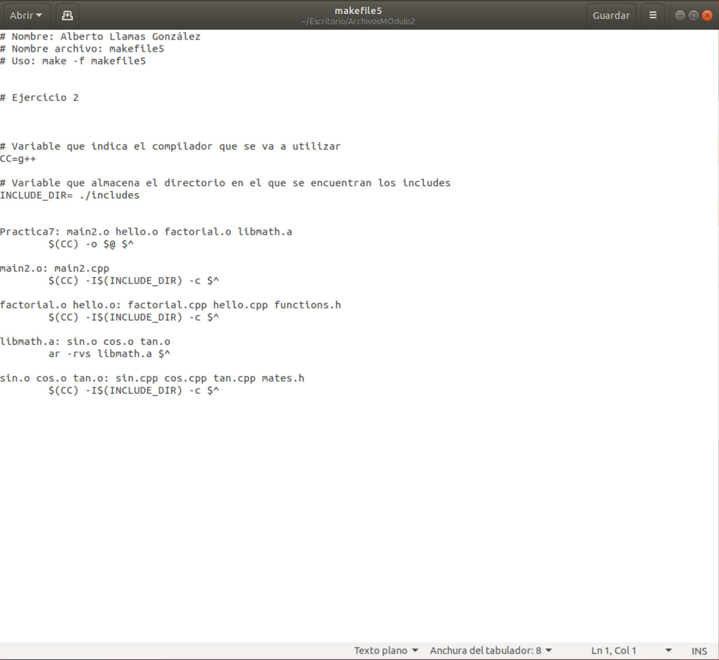

**Ejecución completa de ambos ejercicios en la terminal:**

Muestro por terminal la carpeta en la que se encuentran los archivos

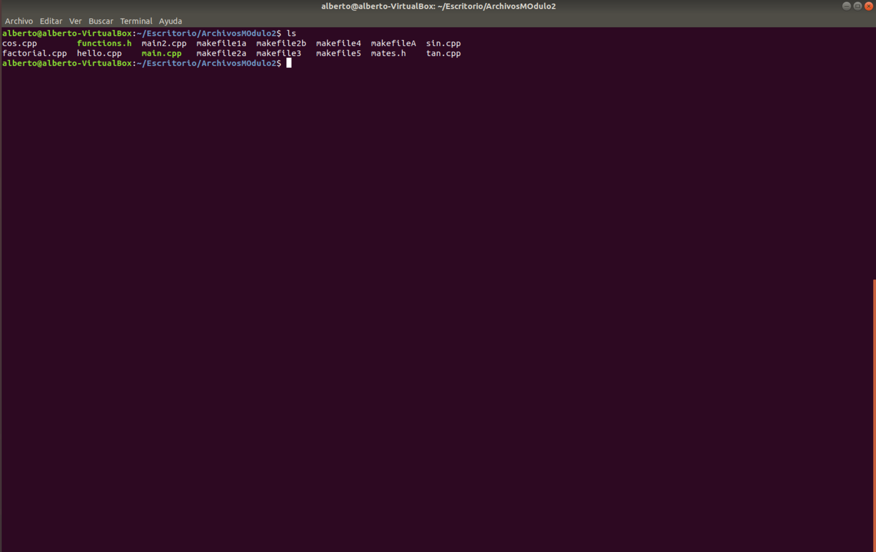

Ejecutamos el primer makefile y como vemos aparece el .o deseado.

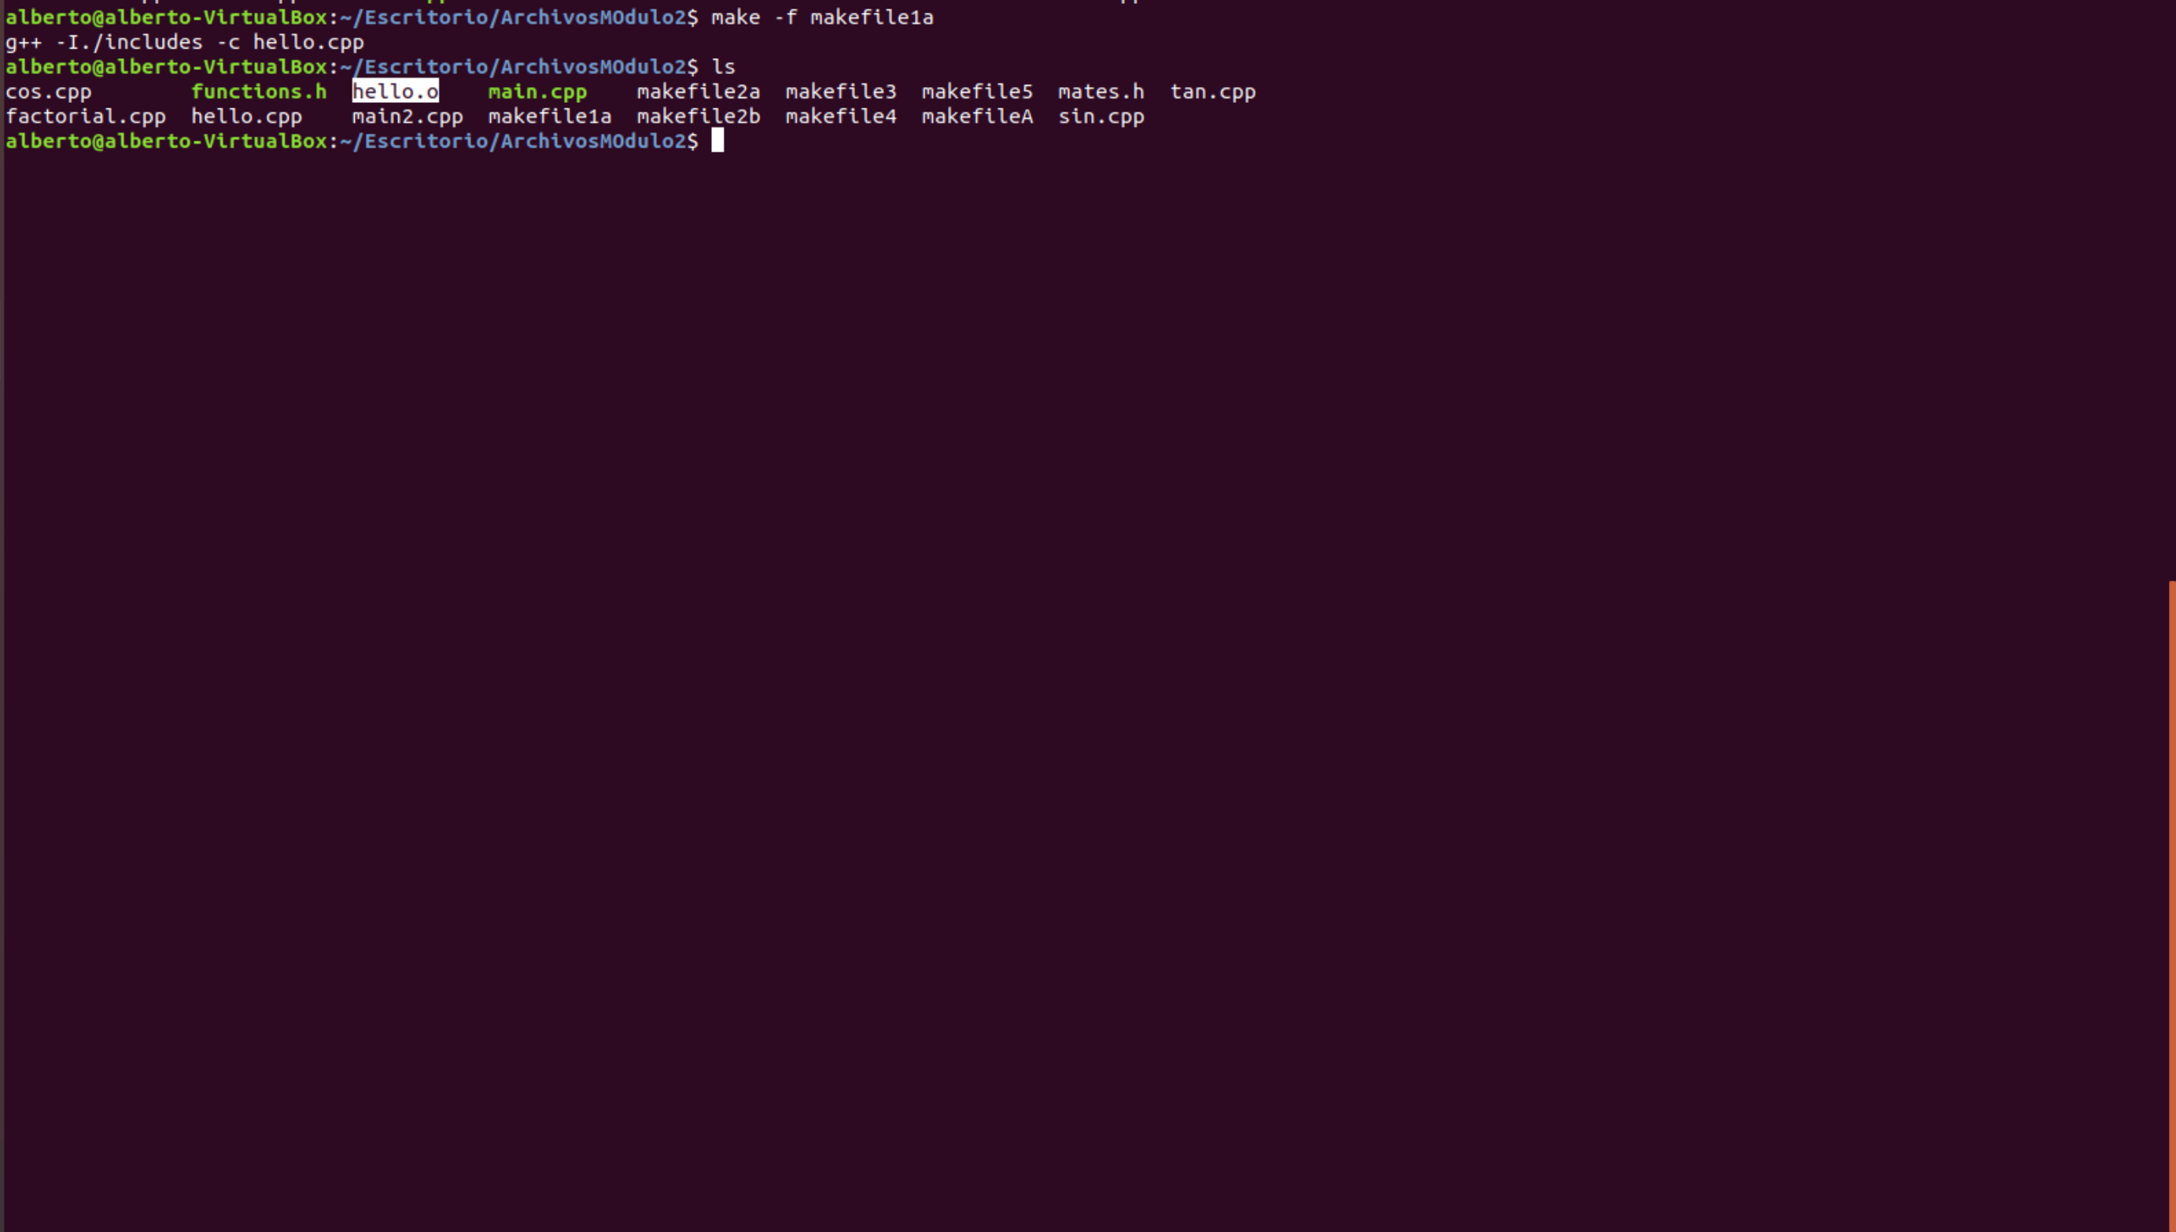

Ejecutamos el segundo (2a) makefile y observamos como debajo de sin.cpp, tan.cpp y cos.cpp aparecen sus respectivos archivos .o.

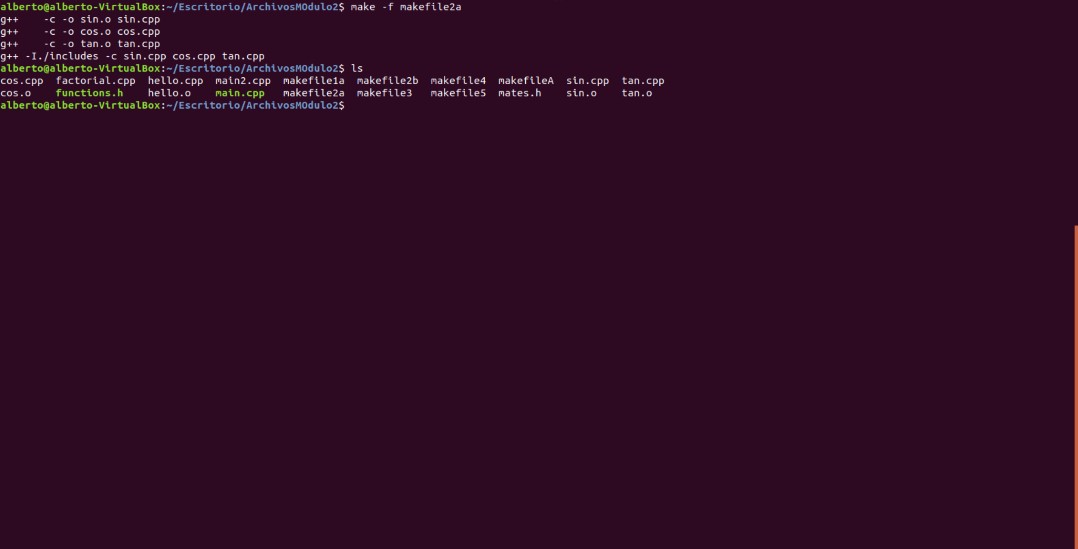

Ejecutamos el segundo makefile del apartado 2b del ejercicio 1 (he borrado los archivos .o para que se vea cómo crea el makefile los archivos)

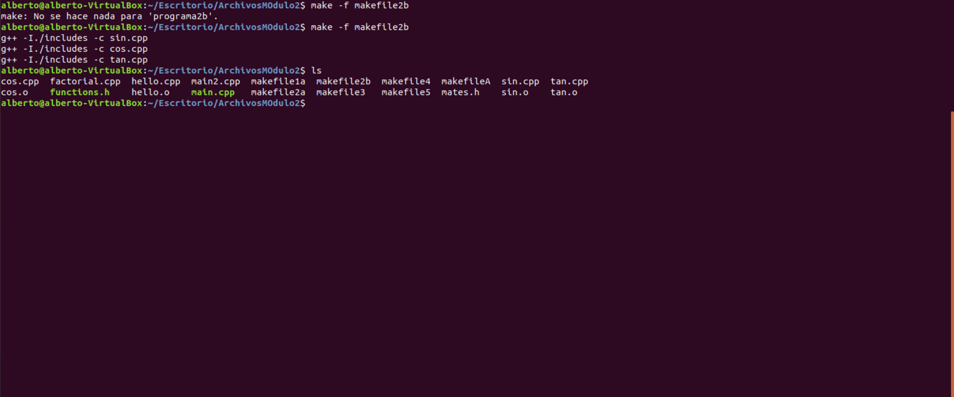

Creamos la librería libmath:

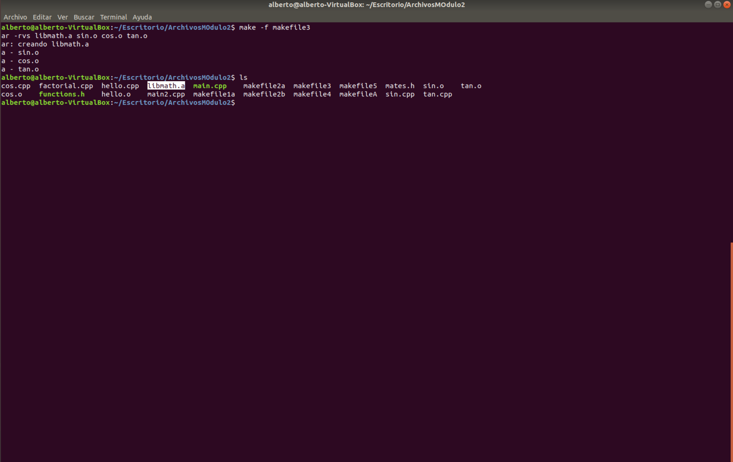

Realizamos el último apartado del ejercicio 1:

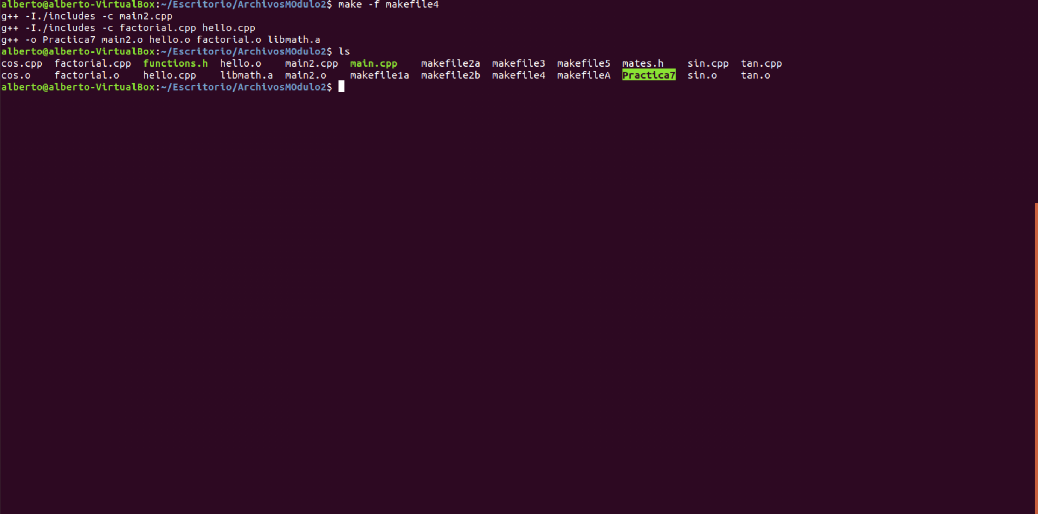

Como se puede ver en la imagen, se ha mostrado el resultado de ejecutar la orden con el archivo practica7 ya creado, y sin estar creado:

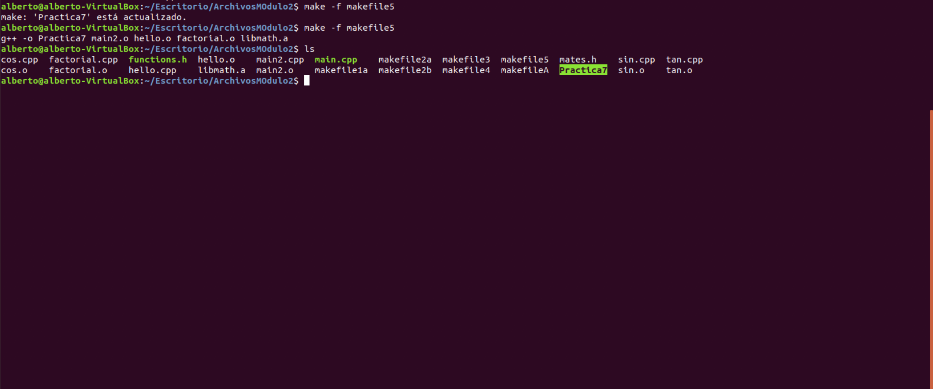

El directorio quedaría de la siguiente forma:

